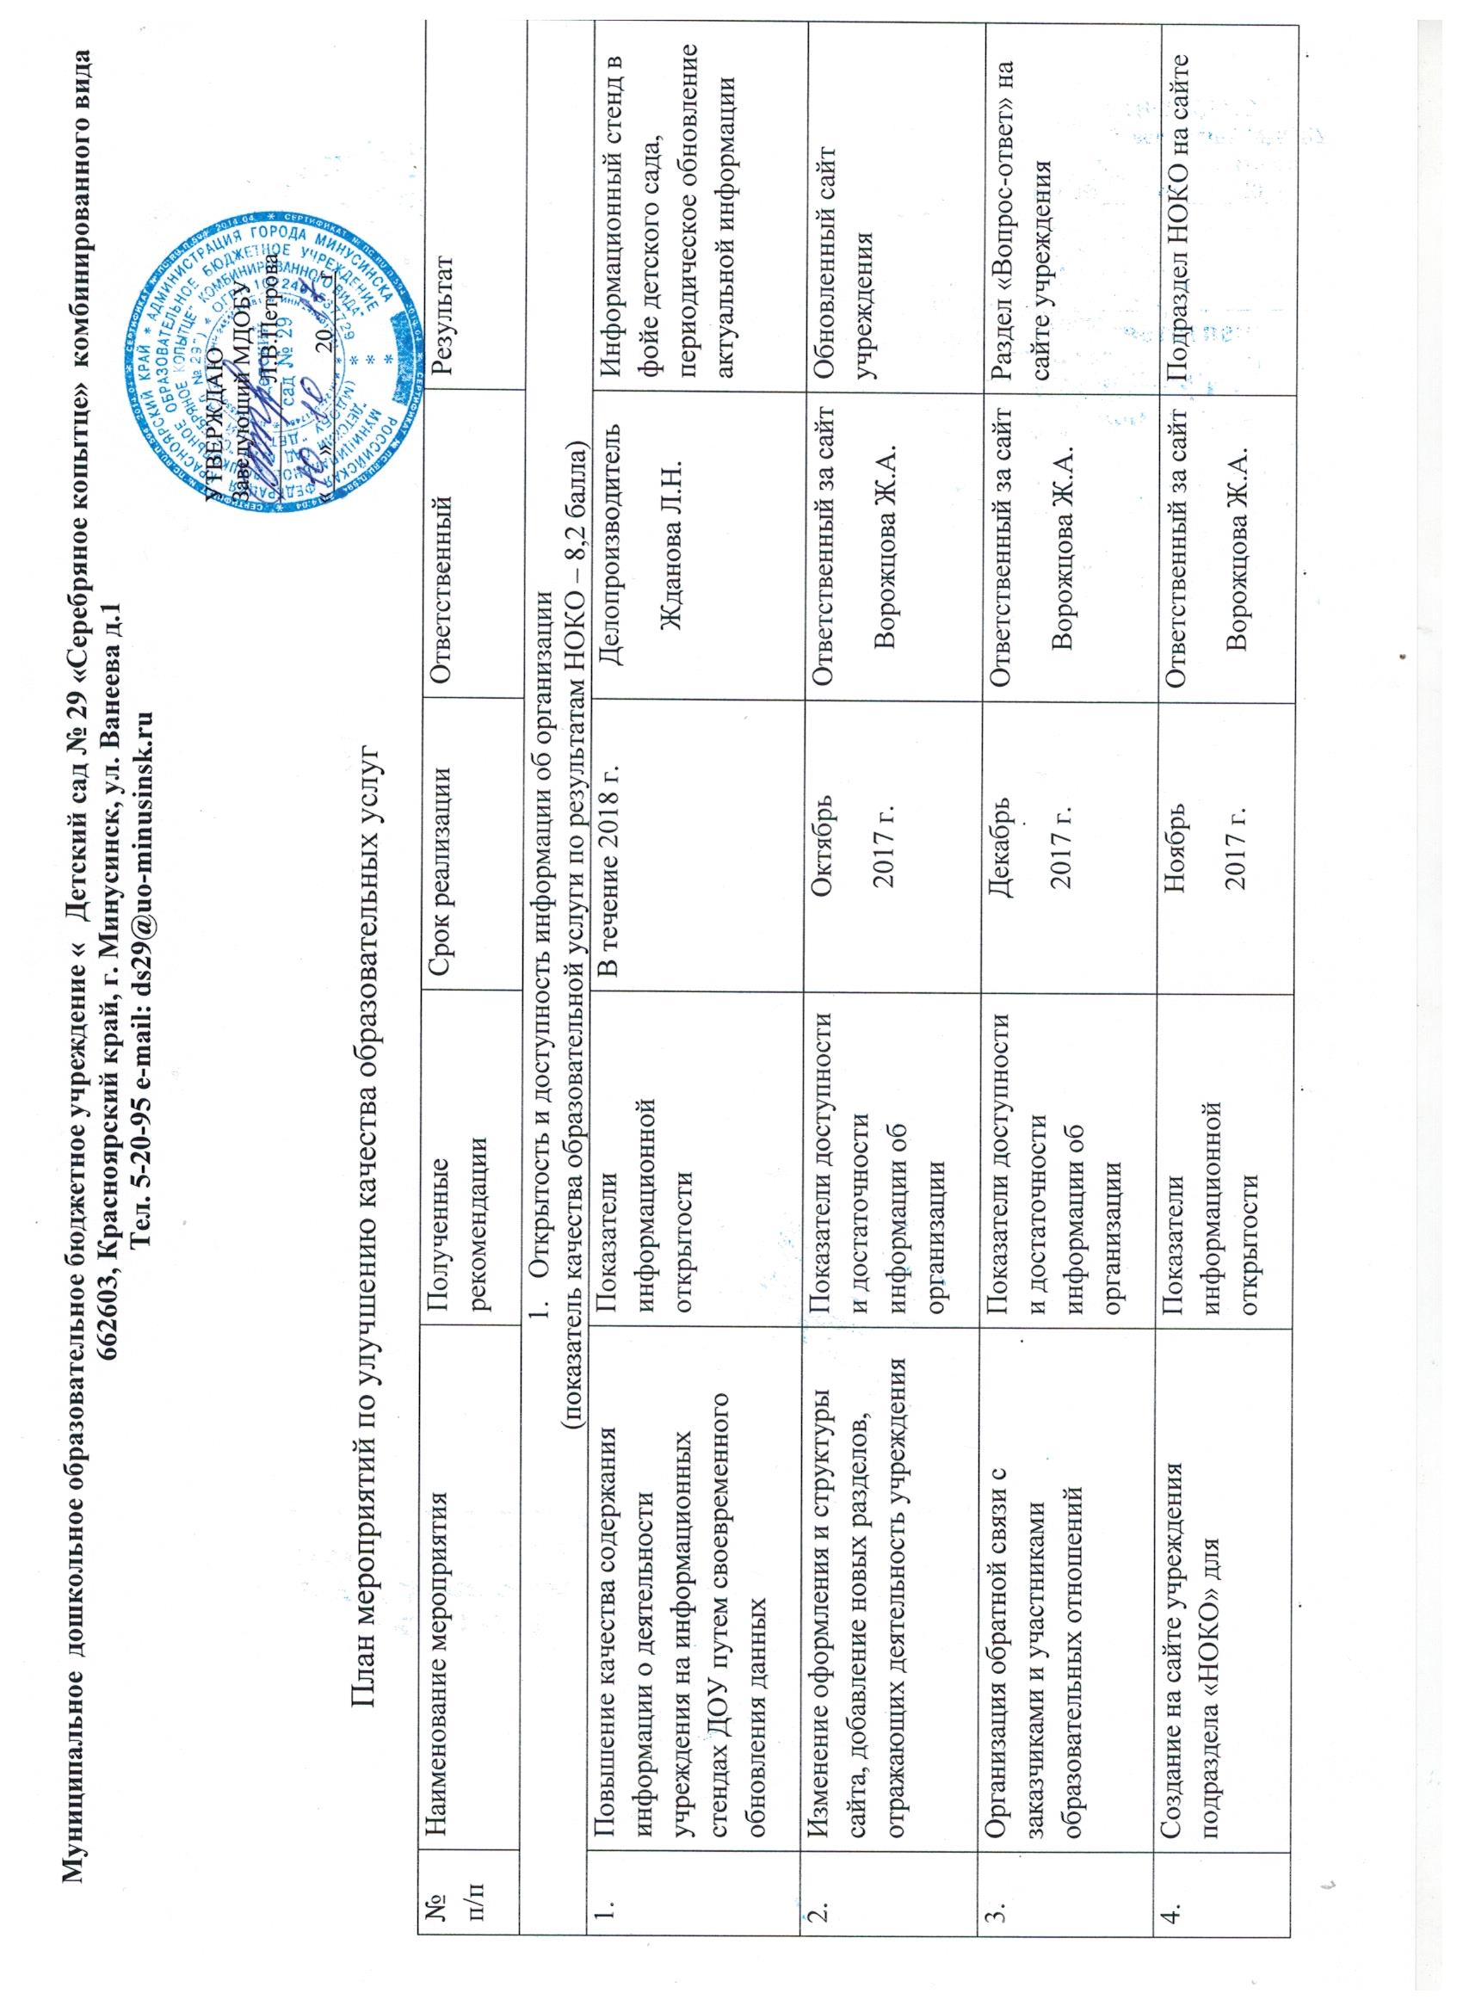
5. | Обеспечение открытости и доступности информации о деятельности учреждения на официальном сайте | Показатели доступности и достаточности информации об организации | В течение 2018 г. | Заведующий Петрова Л.В. | Обновление результатов деятельности на сайте учреждения
- Комфортность условий, в которых осуществляется образовательная деятельность
(показатель качества образовательной услуги по результатам НОКО – 8,3 балла)
1. | Мероприятия, направленные на повышение уровня бытовой комфортности пребывания воспитанников в ДОУ. | Наличие комфортных условий получения услуг, в том числе для воспитанников с ОВЗ | 2017-2022 г., при наличии финансирования | Заведующий Петрова Л.В., зам. зав. по АХР Орлова И.В. | - установка на игровых площадках МАФ;  - приобретение детской мебели;  - пополнение физкультурного, музыкального, игрового оборудования;
2. | Мероприятия, направленные на создание условий для возможности получения образовательных услуг в учреждении для лиц с ограниченными возможностями здоровья | Наличие доступных условий получения услуг, в том числе для воспитанников с ОВЗ | 2017-2022 г., при наличии финансирования | Заведующий Петрова Л.В., зам. зав. по АХР Орлова И.В. | Обеспечение доступа в здание ДОУ: обустройство пандусов, поручней, изготовление тактильных таблиц
3. | Создание условий организации обучения и воспитания детей с ограниченными возможностями здоровья. | Наличие условий организации обучения и воспитания воспитанников с ОВЗ | 2018-2021 г. | Старший воспитатель Ворожцова Ж.А. | Повышение квалификации по организации обучения и воспитания лиц с ОВЗ - 1 педагог.  Разработка и реализация: АОП для детей с ТНР – 7 программ;  Приобретение программного обеспечения и методических пособий Н.В. Нищевой
4. | Информирование и обновление информации о кружковой деятельности в ДОУ | Наличие дополнительных образовательных программ | Сентябрь  2017 г | Старший воспитатель Коротких Н.С. | Информация о кружковой работе на стенде и сайте учреждения, планы работы кружков в ДОУ:  - физкультурно-оздоровительной направленности – 2 секции  - художественно-эстетической направленности – 5 кружков  - познавательной направленности – 2 кружка
5. | Создание условий для развития творческих способностей воспитанников. | Наличие возможности развития творческих способностей и интересов воспитанников | 2018- 2020 г. | Старший воспитатель Ворожцова Ж.А. | Участие воспитанников в конкурсах, выставках, мероприятиях разного уровня;  Внедрение в работу с 50% воспитанников современных технологий и методов:  - технологии «Утро радостных встреч» Л.И. Свирской ( старший, подготовительный возраст);  - метод проектов (старший, подготовительный возраст);  -использование лэпбука в образовательном процессе
6. | Мониторинг мнения участников образовательных отношений по улучшению комфортной среды ДОУ. | Показатели комфортности условий, в которых осуществляется образовательная деятельность | Ежемесячно в течение 2018г. | Педагог-психолог Гашкова Л.Е. | Результаты анкетирования
- Доброжелательность, вежливость, компетентность работников
(показатель качества образовательной услуги по результатам НОКО – 9,5 балла)
1. | Создание условий работникам для корректного и уважительного поведения в конфликтных ситуациях, манерах поведения | Показатели получателей образовательных услуг, удовлетворенных вежливостью, доброжелательностью работников | В течение 2018 г. | Заведующий Петрова Л.В., педагог-психолог Гашкова Л.Е. | Разработать темы  тренингов со взрослыми на 2017-2018г.
2. | Мероприятия, направленные на удовлетворенность потребителей профессионализмом работников | Показатели получателей образовательных услуг удовлетворенных компетентностью работников | 2017-2022г. | Заведующий Петрова Л.В., педагог-психолог Гашкова Л.Е. | Результаты анкетирования
- Удовлетворительность качеством образовательной деятельности
(показатель качества образовательной услуги по результатам НОКО – 9,2 балла)
1. | Материально-техническое обеспечение предметно- развивающей базы группы и учреждения | Показатели развивающей предметно-пространственной среды группы и учреждения | 2017-2022г.  при наличии финансирования | Заведующий Петрова Л.В., зам. зав. по АХР Орлова И.В., старшие воспитатели Ворожцова Ж.А., Коротких Н.С. | Обновление комплектов игрового оборудования, книг, макетов, раздаточного материала, конструкторов, информационных стендов.
2. | Создание условий для организации системы работы по социальному развитию воспитанников | Показатели анализа анкетных материалов родителей | В течение 2018г. | Заведующий Петрова Л.В., зам. зав. по АХР Орлова И.В., старшие воспитатели Ворожцова Ж.А., Коротких Н.С. | Включение в годовой план учреждения мероприятий по вовлечению родителей в образовательный процесс
3. | Готовность рекомендовать образовательную организацию родственникам и знакомым | Показатели анализа анкетных материалов родителей | В течение 2018 г | Заведующий Петрова Л.В., старшие воспитатели: Ворожцова Ж.А., Коротких Н.С. | Результаты анкетирование

